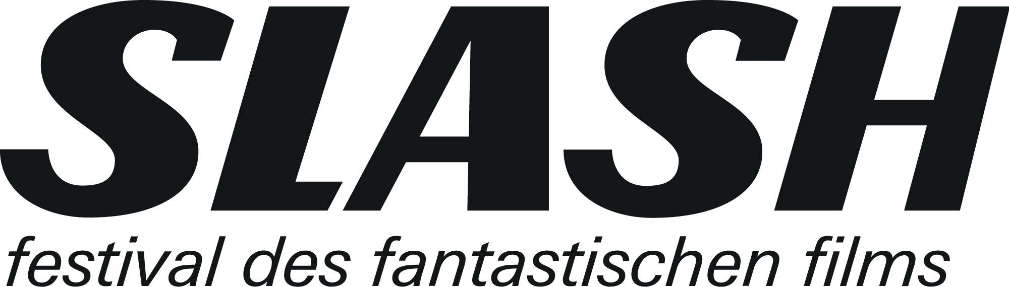

18. August 2022

SLASH FILMFESTIVAL: RETROSPEKTIVE, ERSTE GÄSTE
Kartenvorverkauf: ab 9. September, 17:00
22. September bis 2. Oktober 2022
Filmcasino | Metro Kinokulturhaus | Gartenbaukino

> AKKREDITIERUNGEN bis 15. September:
www.slashfilmfestival.com/akkreditierung

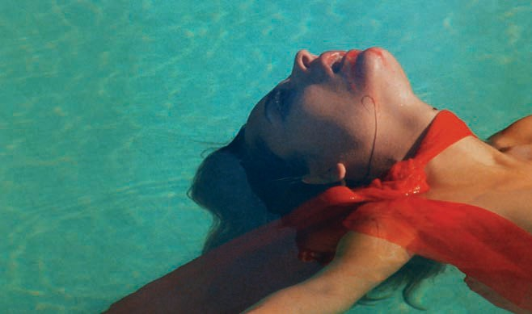
VAMPYROS LESBOS (1971)
Wien – Das queere Horrorkino als Kategorie gibt es zwar nicht, aber das SLASH schreckt bekanntlich vor keiner Herausforderung zurück und hat sich mit seiner diesjährigen Retrospektive über einen schillernden Que(e)rschnitt durch die Geschichte des Queer Horror Cinema gewagt.

Alle Filme der Retrospektive im Überblick

„A Nightmare on Queer Street“, wie der Titel unsere Retrospektive lautet, versammelt eine Reihe von Horrorfilmen, die ihre Queerness in unterschiedlichster Lust und Laune, Form und Ausprägung ausleben: Populäre Produktionen wie Jack Sholders A NIGHTMARE ON ELM STREET PART 2: FREDDY’S REVENGE
oder Andrew Flemings THE CRAFT etwa be- und verhandeln Queerness nicht direkt, sondern über mal mehr, mal weniger offensichtliche Subtexte.

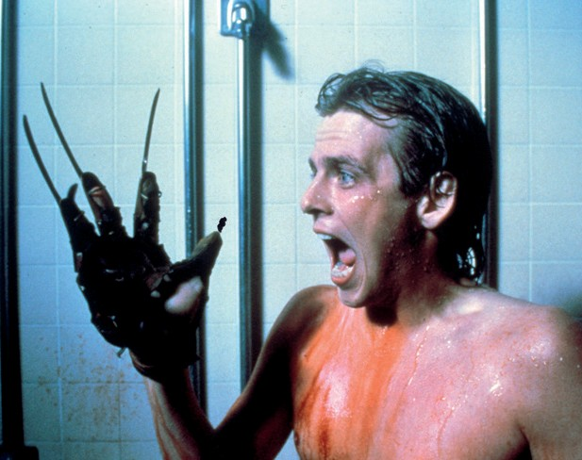
A NIGHTMARE ON ELM STREET PART TWO: FREDDY‘S REVENGE (© 1985 WBEI)

Jess Francos VAMPYROS LESBOS ist hingegen ein ausschließlich auf den männlichen Blick hin kalibrierter Film, der das in den Siebzigerjahren populäre Subgenre um lesbische Vampirinnen mitbegründet hat, während THE DESTROYING ANGEL aus derselben Dekade ein hochgradig idiosynkratisch inszenierter und ikonoklastischer schwuler Horror-Porno ist. Auf den jugendlichen Markt ausgerichtete Achtziger-Düsen wie SLEEPAWAY CAMP (Print courtesy of the Academy Film Archive. Mit freundlicher Unterstützung des Filmarchiv Austria) und FEAR
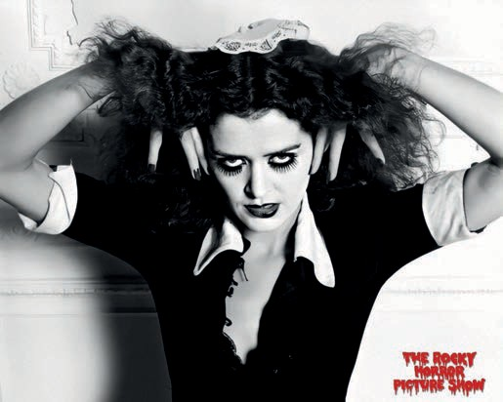
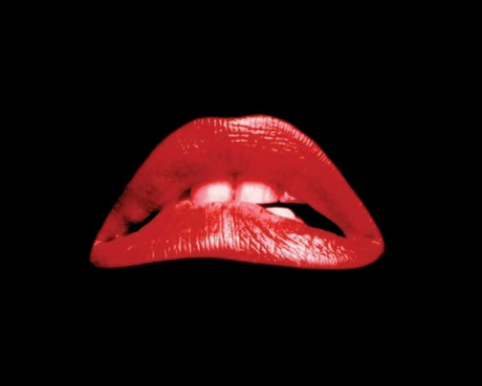
NO EVIL schleppen psychosexuelle Elemente in Subgenres wie Slasher und Okkulthorror ein und bitten um Empathie mit den zentralen, als queer codierten Figuren, nur um sie im Finale umso wirkmächtiger untergehen zu lassen. Sehr unterschiedlich gehen auch die letzten beide Filme der Retrospektive an das Thema Queerness heran: Während Sexploitation-Queen Doris Wishman in LET ME DIE A WOMAN einen semi-dokumentarischen Blick auf Transidentiät in den 1970-er Jahren wirft, erzählt WILD ZERO von Tetsuro Takeuchi inmitten von Zombies, Alien und Motorenlärm eine Liebesgeschichte jenseits der Gendernorm.

Unsere Gäste im Rahmen der Retrospektive

Patricia Quinn in THE ROCKY HORROR PICTURE SHOW (1975)

Nach der Queerness muss man in THE ROCKY HORROR PICTURE SHOW nicht mit der Lupe suchen. Zum Screening der Musicalverfilmung von Jim Sharman aus dem Jahr 1975 dürfen wir niemand Geringeres als Magenta herself, Patricia Quinn, begrüßen – eine Bereicherung, die selbst die x-te Sichtung eines so gleichsam bekannten wie geliebten Kultklassikers zu einem ganz besonderen Ereignis werden lässt.

Ebenfalls aus den USA angereist kommt Drag-Superstar Peaches Christ, die nicht nur für eine Reihe exzentrischer Shows (u.a. in der Roten Bar des Volkstheaters und abgedrehte Preshow vor THE ROCKY HORROR PICTURE SHOW) rund ums SLASH verantwortlich sein wird, sondern auch ihre mit viel Blut und Filmverweisen durchtränkte Horrorkomödie ALL ABOUT EVIL (inklusive Einführung und Q&A von Joshua Grannell, der hinter der Drag-Persona steckt) vorstellen wird.

Ein Wiedersehen wird es auch mit Kult-Regisseur und SLASH-Veteran Jörg Buttgereit geben. Bei der europäischen Premiere von KONDOM DES GRAUENS - DIRECTOR‘S CUT (ALMOST), für dessen Effekte Buttgereit verantwortlich war, wird außerdem Martin Walz anwesend sein, der bei der Verfilmung des gleichnamigen Ralf-König-Comics Regie führte.

Kontakt für Presserückfragen und Interviewanfragen:
Katharina Stamminger | +43 (0) 650 950 4691 | press@slashfilmfestival.com
SLASH Filmfestival | Festival des Fantastischen Films | www.slashfilmfestival.com


FILMBESCHREIBUNGEN

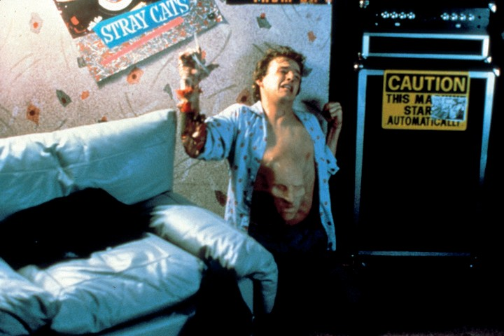
© 1985 WBEI

A NIGHTMARE ON ELM STREET PART TWO: FREDDY‘S REVENGE

US 1985
R: Jack Sholder
Mit: Mark Patton, Robert Englund, Kim Myers, Robert Rusler, Clu Gulager

Die weit unter Wert verkaufte Fortsetzung zu Wes Cravens verehrtem Original bricht gleich mit mehreren Genreregeln. Die vielleicht wesentlichste: Statt eines Final Girls ist es hier der sensible, liebenswerte Jesse, der gegen den ikonischen Traumdämon Freddy Krueger antreten muss. Auch wenn Regisseur Jack Sholder es nicht mitbekommen haben will, ist die Geschichte von FREDDY’S REVENGE bloßes Trägermaterial für eine Parade aus schwulen Subtexten (Jesses Tanz zum Synthiepop-Hadern in seinem Zimmer! Die Lederbar! Spanking in Dusche!), die diesen atmosphärisch dichten und bisweilen unheimlichen Horrorthriller zum queeren Klassiker machen.

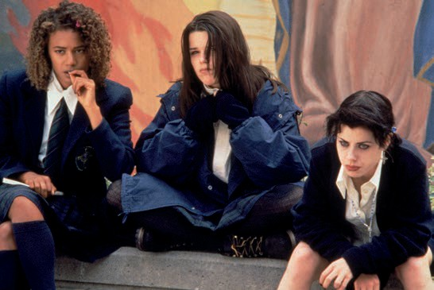

© 1996 Columbia Pictures Industries, Inc. All Rights Reserved.

THE CRAFT

US 1996
R: Andrew Fleming
Mit: Robin Tunney, Neve Campbell, Fairuza Balk, Rachel True, Christine Taylor

Vier Außenseiterinnen an einer Highschool üben sich in schwarzer Magie und gehen schon bald einen Schritt zu weit. Andrew Flemings kultisch verehrter Hexenhorror THE CRAFT (dt. DER HEXENCLUB) ist einerseits progressiv-emanzipatorische Fantasie, andererseits moralisches Schau(er)stück über sündhaftes Verhalten. Dennoch, oder gerade deswegen gelang dem (schwulen) Regisseur ein bis heute verzückender und glücklich machender Zusammenzug aus John-Hughes-esker Teenager-Gegenweltromantik und Wiccasploitation mit beträchtlichem Mittneunziger-Aroma (Mode! Soundtrack! Cast! Alles!).

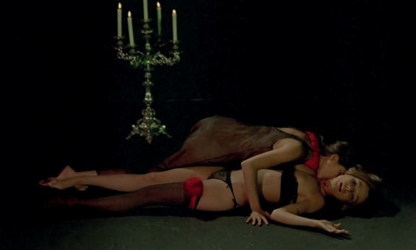

VAMPYROS LESBOS

DE | ES 1971
R: Jesús Franco
Mit: Soledad Miranda, Ewa Strömberg, Dennis Price, Heidrun Kussin, Paul Muller

Anwältin Linda verfällt der charismatischen Gräfin Carody und wird von dieser Erbin des Dracula selbst
zur Vampirin gemacht. Errichtet um die umwerfende Soledad Miranda, ist VAMPYROS LESBOS eine quintessenzielle Jess-Franco-Erfahrung: Die minimalistische Erzählung, aus diversen literarischen Vorbildern gesaugt, ist bloße Aufhängevorrichtung für einen surrealen, zumeist assoziativ verbundenen Katalog aus Bildern und Sequenzen, irgendwo zwischen meditativer Kontemplation und eruptiver Triebhaftigkeit. Ein Meisterwerk der Horrotica, in dem die (dummen) Männerfiguren auf Nebenrollen relegiert oder gleich aus dem Bild geschmissen werden.

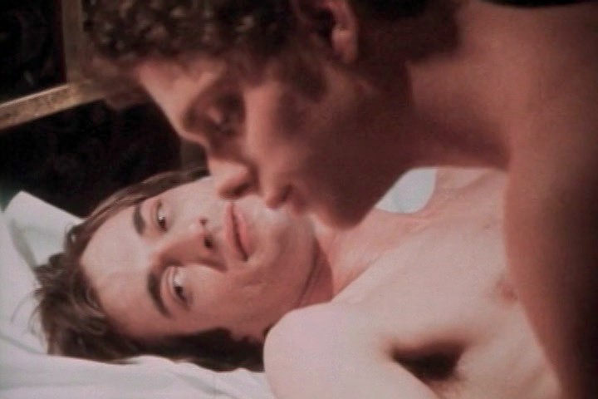

THE DESTROYING ANGEL

US 1976
R: Peter de Rome
Mit: Timothy Kent, Bill Eld, Philip Darden, Paul Eden, Evan de Braye, Alain Monceau

Ein Priesterseminarist nimmt sich eine Auszeit und gibt sich sexuellen und drogeninduzierten Ausschweifungen hin. In THE DESTROYING ANGEL verwendet der britische Ausnahmepornograf Peter de Rome die grundlegende Struktur von Edgar Allan Poes autobiografisch geprägter Doppelgänger-Geschichte „William Wilson“ als Ausgangspunkt für die psychische und spirituelle Zersplitterung seiner Hauptfigur. Erzählt über eine Reihe von immer bedrohlicher und surrealer werdenden expliziten Szenen ist dieser Zusammenzug aus Horror- Topoi und schwuler Pornografie so geil wie verstörend und jedenfalls eine ziemlich einzigartige Erfahrung.

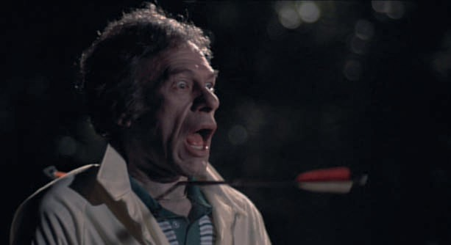

SLEEPAWAY CAMP

US 1983
R: Robert Hiltzik
Mit: Felissa Rose, Jonathan Tiersten, Karen Fields, Christopher Collet, Mike Kellin

Die schüchterne Teenagerin Angela verbringt den Sommer in einem Ferienlager, in dem sich bald mysteriöse Todesfälle häufen. SLEEPAWAY CAMP ist ein Prime Cut des Slasher-Kinos US-amerikanischer Bauart, der mit dem üblichen Reigen angestauter Hormone und alldieweil hervor blitzendem nackten Fleisch (hier überwiegend das von jungen Männern) beginnt und sich zum vulgären Whodunit mit netter Gore-Garnitur empor schraubt, um schließlich in einem unvergesslichen Ende zu kulminieren. Ebenso kultisch verehrt wie umstritten, bleibt Regisseur Robert Hiltziks einziger Kinofilm glitzernder Kristallisationspunkt der Slasher-Kunst.

(Print courtesy of the Academy Film Archive. Mit freundlicher Unterstützung des Filmarchiv Austria.)

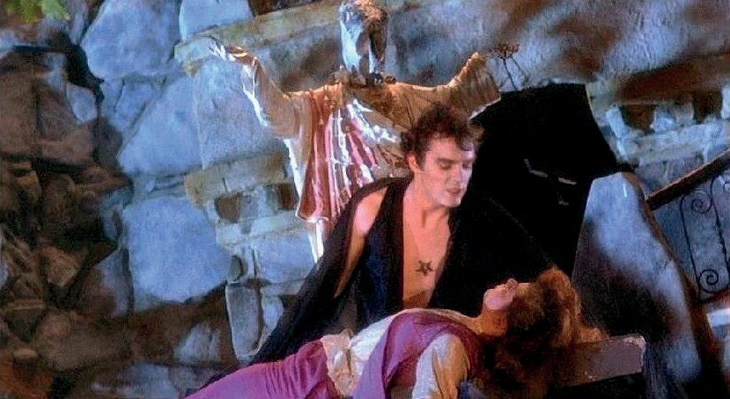

FEAR NO EVIL

US 1981
R: Frank LaLoggia
Mit: Stefan Arngrim, Elizabeth Hoffman, Kathleen Rowe McAllen, Frank Birney, Daniel Eden

Der 17-jährige Andrew wird von seinen Klassenkameraden gnadenlos schikaniert. Was sie (noch) nicht wissen: Der stille junge Mann ist die jüngste Inkarnation von Luzifer und drauf und dran den Weltuntergang einzuleiten. Robert LaLoggias zum Großteil selbst finanziertes Leidenschaftsprojekt ist ein ziemlich irrlichternder Bastard aus Teenieslasher und Okkulthorror, der einen erotisch aufgeladenen queeren Antichristen in den Kampf gegen Erzengel – darunter Gabrielle, die weibliche Version von Gabriel – schickt, all das zu einem Soundtrack von den Ramones, Talking Heads, Sex Pistols und Patti Smith. Ziemlich heilig!

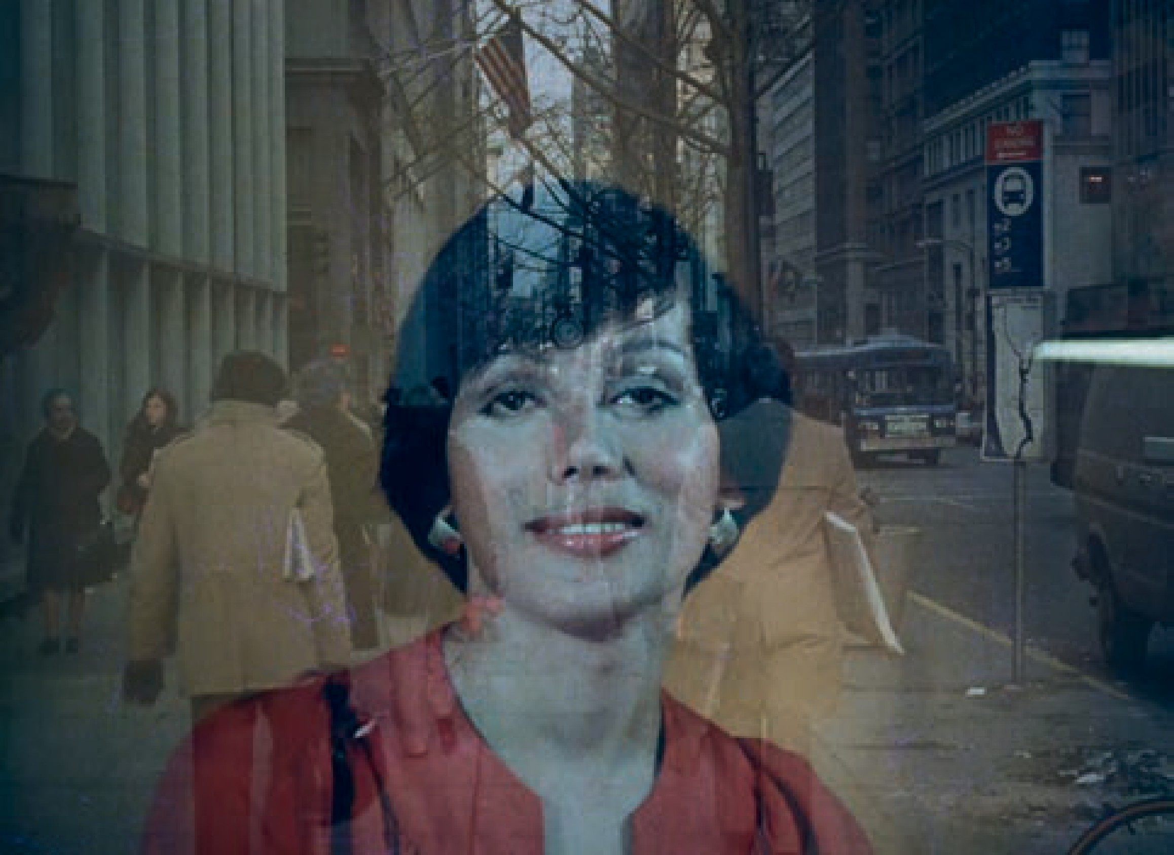

LET ME DIE A WOMAN

US 1977
R: Doris Wishman
Mit: Deborah Harten, Leslie, Lisa Carmelle, Frank Pizzo, Harry Reems, Carol Sands

(S)Exploitation-Pionierin Doris Wishman wendet sich in ihrer einzigen Shockumentary dem Thema Transsexualität zu. Interviews mit Betroffenen und Aktivist:innen sowie ein Vortrag von Dr. Leo Wollman, einer damaligen
Autorität auf dem Gebiet, werden im Gestus des sensationalistischen Aufklärungsfilms mit Softsex-Szenen,
(Groß-)Aufnahmen von Genitalien und – was dem Film seinen Ruf eingebracht hat – Filmmaterial einer geschlechtsangleichenden Operation aufgepeppt. LET ME DIE A WOMAN ist echt und verlogen, aufklärerisch und reaktionär, verwerflich und verwegen und jedenfalls: unvergesslich.

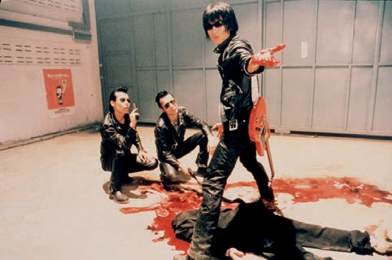

WILD ZERO

JP 1999
R: Tetsuro Takeuchi
Mit: Seji, Bass Wolf, Drum Wolf, Masashi Endē, Kwancharu Shitichai, Nakajo Haruka

Die pomadisierten Haartollen sitzen ebenso wie die kohlrabenschwarze Lederkluft: Guitar Wolf ist eine japanische Rock ’n’ Roll-Band, die im hyperenergetischen Hirnfaschings-Kultfilm WILD ZERO gemeinsam mit ihrem größten Fan Ace, dessen neuer Flamme Tobio und anderen verhaltenskreativen Figuren gegen eine Zombie- UND eine Alien-Invasion kämpft. Regisseur Tetsuro Takeuchi drückt das Gaspedal bis zum Anschlag durch: Zwischen platzenden Köpfen, tödlichen Plektren und Augen, aus denen tödliche Energiestrahlen schießen, ist aber noch genug Zeit für Zärtlichkeit. In Guitar Wolfs Worten: „Love has no borders, nationalities or genders.“

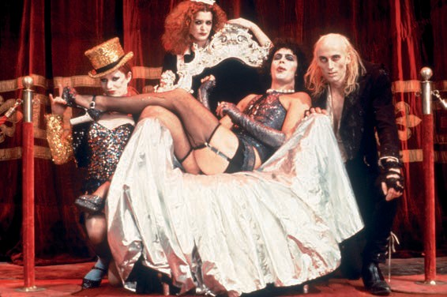
© 1975 Twentieth Century Fox Film Corporation. All rights reserved.

THE ROCKY HORROR PICTURE SHOW

UK | US 1975
R: Jim Sharman
Mit: Tim Curry, Patricia Quinn, Susan Sarandon, Richard O‘Brien, Nell Campbell

Die wohl populärste Konvergenz von queerer und Horrorkultur, mustergültig abgefasst in Ultra-Camp-Ästhetik und komplett durchdrungen von Tim Currys Sensationsleistung als Frank-N-Furter, dem „sweet transvestite from Transsexual Transsylvania“, der ein in seinem Lustschloss gestrandetes Durchschnittspärchen zu diversen transgressiven Akten verführt. THE ROCKY HORROR PICTURE SHOW ist Apotheose des Midnight Movie und
Musical-Großtat, zudem eine Eloge auf alle „Creatures of the Night“ mit dem angeschlossenen Aufruf, die Fesseln der bürgerlichen Moral zu sprengen. Oder, in den Worten von Dr. Furter: „Don’t dream it, be it.“

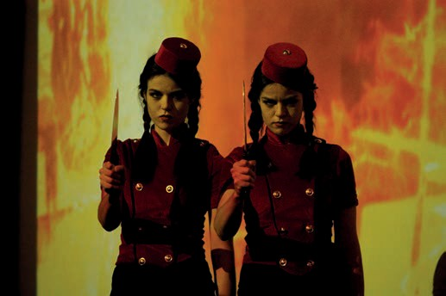

ALL ABOUT EVIL

US 2010
R: Joshua Grannell
Mit: Natasha Lyonne, Thomas Dekker, Cassandra Peterson, Jack Donner, Mink Stole

Schon der Titel ist eine Referenz an einen Ewigkeits-Klassiker und auch ansonsten macht Joshua Grannells Langfilmdebüt keinen Hehl aus seiner unbedingten (Horror-)Kinoliebe: Natasha Lyonne erbt ein altes Lichtspieltheater und dreht Splatter-Miniaturen zwecks Publikumsgewinnung. Was niemand ahnt: Die Morde darin sind echt. Liebevollst handgearbeitet und bestückt mit subkulturellen Ikonen von John-Waters-Legende Mink Stole über Cassandra „Elvira“ Peterson bis hin zu Grannells Drag-Queen-Persona Peaches Christ, ist ALL ABOUT EVIL ein so herzerwärmendes wie blutbesudeltes Juwel von einem B-Movie.

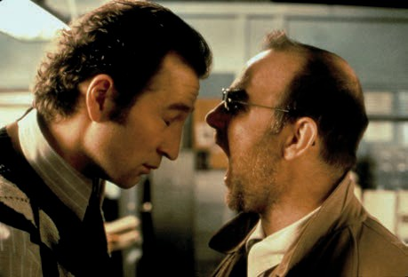

KONDOM DES GRAUENS - DIRECTOR‘S CUT (ALMOST)

DE | CH 1996
R: Martin Walz
Mit: Udo Samel, Peter Lohmeyer, Iris Berben, Heribert Sasse, Hella von Sinnen, Sophie Rois

Diese tiefer gelegte Pulp Fiction um einen schwulen Cop in New York, der im Rotlichtmilieu Jagd auf ein bezahntes Killerkondom macht, ist zweifelsohne einer der narrischsten im Sinn von vergnüglichsten im Sinn von besten deutschen Filme der Neunziger-Jahre. Das haben bei seinem Erscheinen nicht viele so gesehen, wohl nicht zuletzt da die Adaption von zwei Ralf-König-Comics so unaufgeregt queer um die Ecke wackelt wie sonst kaum ein Film dieses Kalibers seiner Zeit. Weitere Argumente gefällig? Jörg Buttgereit verantwortete die Spezialeffekte und H.R. Giger (!!!) entwarf das Kondom des Grauens.

> AKKREDITIERUNGEN ab sofort bis 15. September: www.slashfilmfestival.com/akkreditierung

SLASH Filmfestival
22. September bis 2. Oktober 2022
Kartenvorverkauf: ab 9. September 2022 Filmcasino | Metro Kinokulturhaus | Gartenbaukino www.slashfilmfestival.com

Kontakt für Presserückfragen:
Katharina Stamminger | +43 (0) 650 950 4691 | press@slashfilmfestival.com
SLASH Filmfestival | Festival des Fantastischen Films | www.slashfilmfestival.com

